第10章复习题

- 计算机系统中的存贮器系统是指______。
A RAM存贮器 B ROM存贮器 C 主存贮器 D 主存贮器和外存贮器

- 存储器是计算机系统中的记忆设备，它主要用来存放______。
A.数据 B.程序 C.微程序 D.数据和程序

- 存储单元是指______。
A 存放一个二进制信息位的存贮元 B 存放一个机器字的所有存贮元集合
C 存放一个字节的所有存贮元集合 D 存放两个字节的所有存贮元集合；

- 相联存贮器是按______进行寻址的存贮器。
A 地址方式 B 堆栈方式 C 内容指定方式 D 地址方式与堆栈方式

- 双端口存储器所以能高速进行读 / 写，是因为采用______。
A 高速芯片 B 两套相互独立的读写电路 C 流水技术 D 新型器件

- 双端口存储器在______情况下会发生读/写冲突。
A. 左端口与右端口的地址码不同 B. 左端口与右端口的地址码相同
C. 左端口与右端口的数据码不同 D. 左端口与右端口的数据码相同

- 主存贮器和CPU之间增加cache的目的是______。
A 解决CPU和主存之间的速度匹配问题
B 扩大主存贮器容量
C 扩大CPU中通用寄存器的数量
D 既扩大主存贮器容量，又扩大CPU中通用寄存器的数量

- 采用虚拟存贮器的主要目的是______。
A 提高主存贮器的存取速度 ；
B 扩大主存贮器的存贮空间，并能进行自动管理和调度 ；
C 提高外存贮器的存取速度 ；
D 扩大外存贮器的存贮空间 ；

- 在虚拟存贮器中，当程序正在执行时，由______完成地址映射。
A 程序员 B 编译器 C 装入程序 D 操作系统

- 常用的虚拟存储系统由______两级存储器组成，其中辅存是大容量的磁表面存储器。
A.cache—主存 B.主存—辅存 C.cache—辅存 D.通用寄存器—主存

- 某SRAM芯片，存储容量为64K×16位，该芯片的地址线数目为16，数据线数目为_16_。

- 某RAM芯片，其容量为512×8位，除电源和接地端外，该芯片引出线的最小数目应是 19_。

- 某DRAM芯片，其存储容量为512K×8位，该芯片的地址线数目为19，数据线数目为_8_。

- 某计算机字长32位，其存储容量为4MB，若按半字编址，它的寻址范围是_0—2M。

- 某计算机字长32位，其存储容量为4MB，若按字编址，它的寻址范围是0--1M。

- 某机字长32位，存储容量为 1MB，若按字编址，它的寻址范围是_0—256K 。

- 某机字长32位，存储容量64MB，若按字编址，它的寻址范围是_0—16MB 。

- 某计算机字长32位，其存储容量为16MB，若按双字编址，它的寻址范围是0—8M 。

- 某计算机字长16位，它的存贮容量是64K，若按字编址，那么它的寻址范围是 0 ~32K

- 计算机系统中，下列部件都能够存储信息：①主存②CPU内的通用寄存器③cache④磁带⑤磁盘。按照CPU存取速度排列，由快到慢依次为A____②③①⑤④__，其中，内存包括B___①③___；属于外存的是C__④⑤____。

- （ × ）相联存储器是按地址访问的存储器，在cache中用来存放 块表。
- （ √ ）动态存贮器的刷新一般有 集中式_、分散式_和 异步式_三种方式。
- （ √ ）SRAM 速度比DRAM快，但 集程度 不如后者高。
- （ × ）多级存储体系结构是为了解决存储器的速度问题。
- （ √ ）Cache是为了解决CPU和主存之间速度不匹配而采用的一项重要硬件技术。
- （ √ ）主存与cache的地址映射有全相连、直接相连、组相连_三种方式。
- （ × ）主存与cache的全相连地址映射，命中率高，代价低。
- （ × ）主存与cache的直接相连地址映射，命中率高，成本低。
- （ √ ）主存与cache的组相连方式，灵活、命中率高、硬件投资少。
- （ × ）EPROM是指读写存储器。

- 以知cache 命中率 H=0.98，主存比cache 慢四倍，以知主存存取周期为200ns，求cache/主存的效率和平均访问时间。
解： R=Tm/Tc=4；Tc=Tm/4=50ns
E=1/[R+（1-R）H]=1/[4+（1-4）×0.98]=0.94
Ta=Tc/E=Tc×[4-3×0.98]= 50×1.06=53ns。

- 已知cache / 主存系统效率为85% ，平均访问时间为60ns，cache 比主存快4倍，求主存储器周期是多少？cache命中率是多少？
解：因为：t_{a} = t_{c} / e 所以 ：t_{c} = t_{a}×e = 60×0.85 = 510ns (cache存取周期)
t_{m} = t_{c}×r =510 ×4 = 204ns (主存存取周期)
因为：e = 1 / [r + (1 – r )H]
所以： H = 2.4 / 2.55 = 0.94

- CPU执行一段程序时，cache完成存取的次数为3800次，主存完成存取的次数为200次，已知cache存取周期为50ns,主存为250ns,求cache / 主存系统的效率和平均访问时间。
解 ：命中率 H = N_{e} / （N_{C} + N_{m}） = 3800 / (3800 + 200) = 0.95
主存慢于cache的倍率 ：r = t_{m} / t_{c} = 250ns / 50ns = 5
访问效率 ：e = 1 / [r + (1 – r)H] = 1 / [5 + (1 – 5)×0.95] = 83.3%
平均访问时间 ：t_{a} = t_{c} / e = 50ns / 0.833 = 60ns

- CPU执行一段程序时，cache完成存取的次数为5000次，主存完成存取的次数为200次。已知cache存取周期为40ns，主存存取周期为160ns。求：
(1)．ache 命中率H，
(2)．Cache/主存系统的访问效率e，
(3)．平均访问时间Ta。
解：① 命中率 H = Nc/（Nc+Nm） = 5000/（5000+200）=5000/5200=0.96
② 主存慢于cache的倍率 R = Tm/Tc=160ns/40ns=4
访问效率：ｅ＝ １／［r + (1-r) h］＝1／[4 + (1-4) ×0.96］
＝89.3℅
③ 平均访问时间 Ｔａ＝Ｔｃ／ｅ＝40／0.893＝45ns

- 某计算机系统的内存储器由 cache和主存构成，cache的存取周期为45纳秒，主存的存取周期为200纳秒。已知在一段给定的时间内，CPU共访问内存4500次，其中340次访问主存。问：
(1) cache的命中率是多少？
(2) CPU访问内存的平均时间是多少纳秒？
(3) Cache-主存系统的效率是多少？
解：cache的命中率H=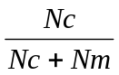=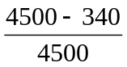=0.92
- CPU访存的平均时间Ta=H·Tc+(1-H)Tm=0.92×45+(1-0.92)×200=57.4ns
- Cache-主存系统的效率e=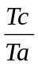=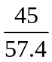=0.78=78%
- 设某流水线计算机有一个指令和数据合一的cache，已知cache的读写时间为10ns，主存的读写时间为100ns，取指的命中率为98%，取数据的命中率为95%，在执行程序时，有1/5的指令需要存取一个操作数。为简化起见，假设指令流水线在任何时候都不阻塞。问设置cache后，与无cache比较，计算机的运算速度可提高多少倍？
解答： Ta = Tc*h+Tm*(1-h)
Ta指= 10*0.98+100*0.02 = 11.8
Ta数= 10*0.95+100*0.05 = 14.5
Ta = 11.8*1+14.5*0.2 = 14.7
(100*6/5)/14.7 = 8
8-1 = 7 所以，提高7倍。
- 设有一个Cache的容量为2K字，每块16字，在直接映象方式下，求:
(1) 该Cache可容纳多少个块?
(2) 如果主存的容量为256K字,则有多少个块?
(3) 主存的地址格式? Cache的地址格式?
(4) 主存中的第032AB单元映象到Cache中哪一块?
解：(1) Cache可容纳的块数为:2K/16=27=128(块)
(2) 主存的可容纳的块数为: 256K/16=214(块)
(3) 主存地址格式为:
块内地址(4位)
区内块号(7位)
区号(7位)
Cache地址格式为:
块内地址(4位)
区内块号(7位)
(4) 主存中的032ABH单元:
032ABH=(0000 0011 0010 1010 1011)₂
6区
42块
11字
- 在一个采用组相联映射方式的Cache系统中，主存和Cache均按字节编址，按字访问，字长为64位。Cache的容量为256KB，主存的容量为64MB。Cache的每一组有8块，每块有8个字。要求采用按地址访问方式构成相联目录表，实现主存地址到Cache地址的变换，并采用8个相等比较电路。
  - 给出主存和Cache的地址格式，并标出各字段长度.

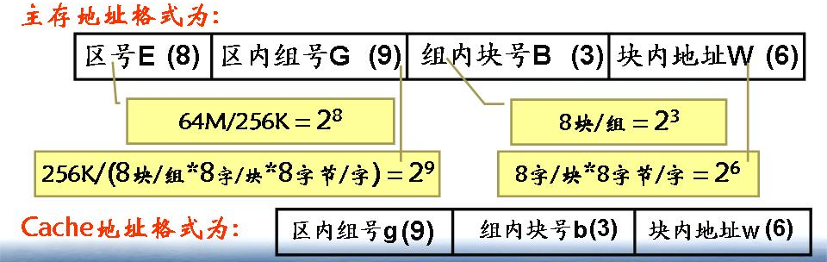

(2) 计算相联目录表的个数。
解：相联目录表的地址个数是2⁹＝512个

  - 设计每个相联目录表所存内容的格式，并标出每一个字段的长度。

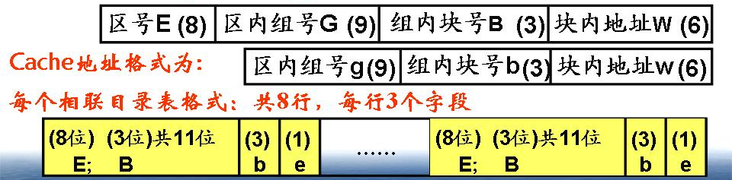

(4) 计算每个比较电路的位数。
解：每个比较电路的位数是11位。
(5) Cache地址的哪些字段可从主存地址直接得到？哪些字段必须从相联目录表得到？
解：Cache地址组号g字段和块内地址w可从主存地址直接得到，组内块号b字段必须从相联目录表得到。

- 一个程序共有5个页面组成，在程序执行过程中，页面地址流如下，P1、 P2、 P1、 P5、 P5、 P1、 P3、 P4、 P3、 P4，假设在程序执行过程中分配给这个程序的主存储器只有3个页面。
（1）给出用FIFO、LRU、OPT三种页面替换算法对这3个主存的调度情况表，并统计页面命中次数。
（2）计算LRU页面替换算法的页面命中率。
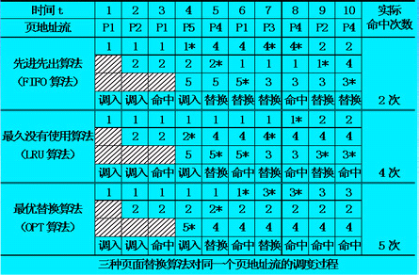

- 已知某8位机的主存采用半导体存贮器，地址码为18位，若使用4K×4位RAM芯片组成该机所允许的最大主存空间，并选用模块条的形式，问：
- 若每个模块为32K×8位，共需几个模块条？
- 每个模块内共有多少片RAM芯片？
- 主存共需多少RAM芯片？
解：（1）由于主存地址码给定18位，所以最大存储空间为2¹⁸ = 256K，主存的最大容量为256KB。现每个模块条的存储容量为32KB，所以主存共需256KB / 32KB = 8个模块条。
（2）每个模块条的存储容量为32KB，现使用4K×4位的RAM芯片拼成4K×8位（共8组），用地址码的低12（A₀——A₁₁）直接接到芯片地址输入端，然后用地址的高3位（A₁₄——A₁₂）通过3 ：8译码器输出分别接到8组芯片的选片端。共有8×2 = 16个RAM芯片。
（3）据前面所得，共需8个模块条，每个模条上有16片芯片，故主存共需8×16 =128片RAM芯片。

- 已知某16位机的主存采用半导体存贮器，地址码为18位，若使用8K×8位SRAM芯片组成该机所允许的最大主存空间，并选用模块条结构形式。问：
（1）若每个模块条为32K×16位，共需几个模块条?
（2）每个模块内共有多少片RAM芯片?
（3）主存共需多少RAM芯片？
解： （1）由于主存地址码给定18位，所以最大空间为2¹⁸=256K，主存的最大容量为256K*16位。现在每个模块条的存贮容量为32K×16位，所以主存共需256K/32K=8块模块条。
（2）每个模块板的存贮容量为32K×16位，现用8K×8位的SRAM 芯片。每块模块条采用位扩展与字扩展相结合的方式：即用2片SRAM芯片拼成8K×16位（共4组），用地址码的低13位（A₀ ~ A₁₂）直接接到芯片地址输入端，然后用地址码的高2位（A₁₃ ~ A₁₄）通过 2：4 译码器输出分别接到4组芯片的片选端。共 4×2=8个SRAM
（3）根据前面所得，共虚8个模块条，每个模块条上有8片芯片，故主存共需8×8=64片芯片（SRAM）。

- 用16K × 1位的DRAM芯片构成64K × 8位的存贮器。要求：
- 画出该寄存器组成的逻辑框图。
- 设存贮器读 / 写周期均为0.5μs，CPU在1μs内至少要访存一次。试问采用哪种刷新方式比较合理？两次刷新的最大时间间隔是多少？对全部存贮单元刷新一遍，所需实际刷新时间是多少？
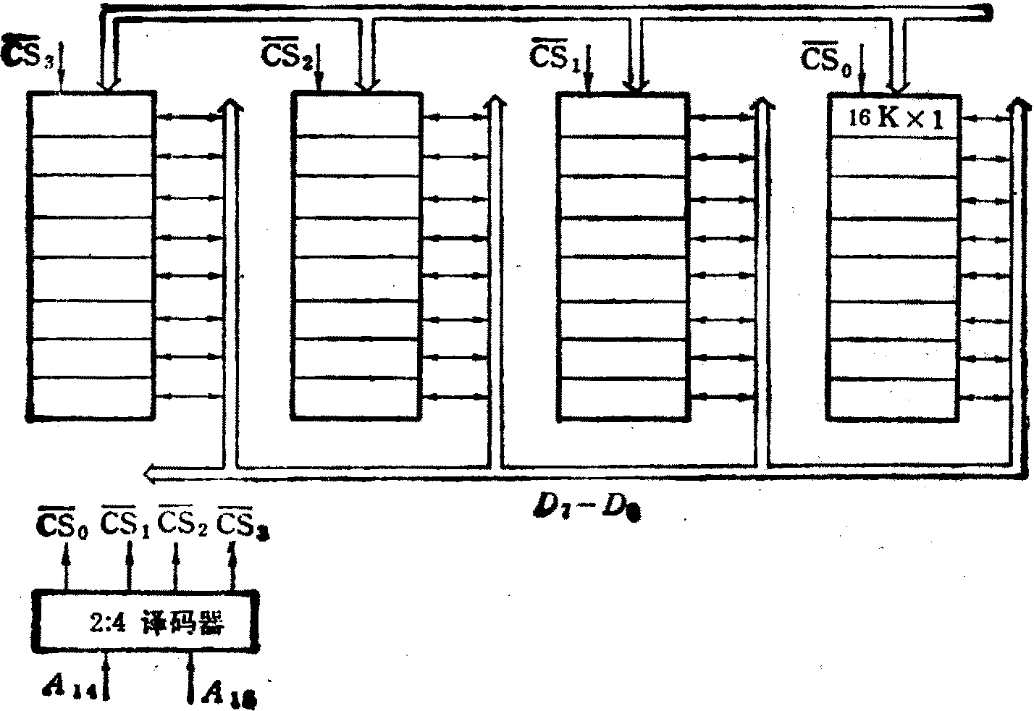
解：（1）根据题意，存贮器总量为64KB，故地址线总需16位。现使用16K×1位的动态RAM芯片，共需32片。芯片本身地址线占14位，2位经过译码形成4个片选逻辑。所以采用位扩展与字扩展结合的方法来组成整个存贮器，其组成逻辑框图如图10-1，其中使用一片2 ：4译码器。
图 10-1
（2）根据已知条件，CPU在1μs内至少需要访存一次，所以整个存贮器的平均读/ 写周期与单个存贮器片的读 / 写周期相差不多，应采用异步刷新比较合理。
对动态MOS存贮器来讲，两次刷新的最大时间间隔是2ms。RAM芯片读/ 写周期为0.5μs，假设16K ×1位的RAM芯片由128 × 128矩阵存贮元构成，刷新时只对128行进行异步方式刷新，则刷新间隔为2m / 128 = 15.6μs，可取刷新信号周期15μs。

- 设CPU共有16根地址线，8根数据线，并用MREQ作访存控制信号（低电平有效），用R/W作读写控制信号（高电平为读，低电平为写），现有下列芯片及各种门电路（自定），如图。画出CPU与存储器的连接图。要求：
（1）存储芯片地址空间分配为：最大4K空间为系统程序区，相邻的4K为系统程序工作区，最小16K为用户程序区；
Cs ROM
RD
Cs RAM
WE
74LS138
Am A0
Ak Ao
Dn Do
2K×8位
8K×8位
32K×8位
1K×4位
2K×8位
8K×8位
16K×1位
4K×4位
Dn Do
（2）指出选用的存储芯片类型及数量；
（3）详细画出片选逻辑。
解：（1）存储芯片地址空间分配：
- 最大4K空间为系统程序区;
- 相邻的4K为系统程序工作区;
- 最小16K为用户程序区；
空闲（40K）
0
2¹⁶=64k
ROM(4K)
RAM(4K)
RAM(16K)

0 0 0 0 0 0 0 0 0 0 0 0 0 0 0 0
A15 A14 A13 A12 A11A10 A9 A8 A7 A6 A5 A4 A3 A2 A1A0
0 0 1 1 1 1 1 1 1 1 1 1 1 1 1 1
0 1 0 0 0 0 0 0 0 0 0 0 0 0 0 0
1 1 0 1 1 1 1 1 1 1 1 1 1 1 1 1
1 1 1 0 0 0 0 0 0 0 0 0 0 0 0 0
1 1 1 0 1 1 1 1 1 1 1 1 1 1 1 1
1 1 1 1 0 0 0 0 0 0 0 0 0 0 0 0
1 1 1 1 1 1 1 1 1 1 1 1 1 1 1 1
0 0 0 1 1 1 1 1 1 1 1 1 1 1 1 1
0 0 1 0 0 0 0 0 0 0 0 0 0 0 0 0
1 1 1 1 1 0 0 0 0 0 0 0 0 0 0 0
1 1 1 1 0 1 1 1 1 1 1 1 1 1 1 1

CS0 = Y0
CS1 = Y1
CS2 = Y7+A12
CS3 = Y7+A12+A11
CS4 = Y7+A12+A11
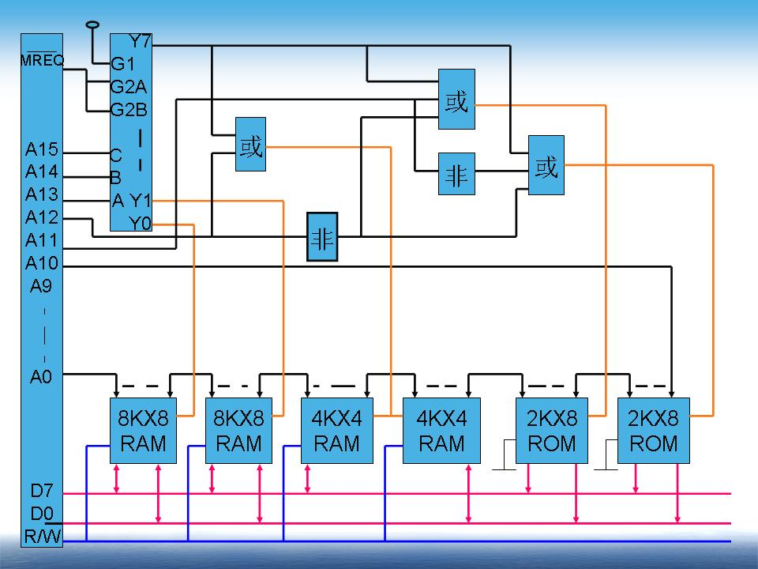

- 用16M字×8位的存储芯片构成一个64M字×16位的主存储器。要求既能够扩大存储器的容量，又能够缩短存储器的访问周期（提高访问速度）。
(1)计算需要多少个存储器芯片。
(2)存储器芯片和主存储器的地址长度各需要多少位？
(3)画出用存储器芯片构成主存储器的逻辑示意图。
(4)用16进制表示的地址1234567，其体内地址和体号是多少？
解：(1)计算需要多少个存储器芯片？
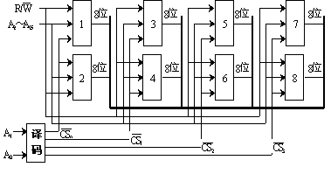
8个
A2～A25
A1
A0
解：(2)存储器芯片和主存储器的地址长度各需要多少位？
存储器芯片的地址长度为24位。
主存储器的地址长度为26位
解：(3)画出用存储器芯片构成主存储器的逻辑示意图。
如右图
解：(4) 地址1234567H，其体内地址和体号是多少？
1234567右移两位是48D159，所以其体内地址为：48D159
最低两位是11B，所以其体号为3 。

